Новые гетероциклические системы на основе о-этинилзамещенных 4-азидо-1,2,3-триазолов: синтез и изучение оптических свойств
Цыренова Б.Д., Ненайденко В.Г.
Аспирант 4 г/о
Московский государственный университет имени М.В.Ломоносова,
химический факультет, Москва, Россия
E–mail: tbiligma@gmail.com
Триазольный фрагмент является важной структурной составляющей огромного числа природных соединений и биологически активных веществ. Также в настоящее время растет число публикаций, посвященных изучению флуоресцентных свойств триазольных производных и их потенциальному применению в качестве оптоэлектронных материалов. Недавно нашей группой был разработан метод синтеза 2,5-диарил-4-азидо-1,2,3-триазолов, основанный на реакции 4,4-дихлор-1,2-диазабута-1,3-диенов с азидом натрия через образование редких 1,1-бисазидов [1]. Последние являются чрезвычайно нестабильными соединениями, по этой причине они склонны к элиминированию молекулы N₂, после чего промежуточные соединения циклизуются в 4-азидо-1,2,3-триазолы. В настоящей работе представлен эффективный синтез этинилзамещенных 4-азидо-1,2,3-триазолов 2 из дихлорзамещенных диазадиенов 1. Наличие ацетиленового фрагмента и азидной группы открывает возможность внутримолекулярной циклизации 4-азидо-1,2,3-триазолов, в результате которой образуются новые гетероциклические системы, содержащие флуорофорные фрагменты [2].
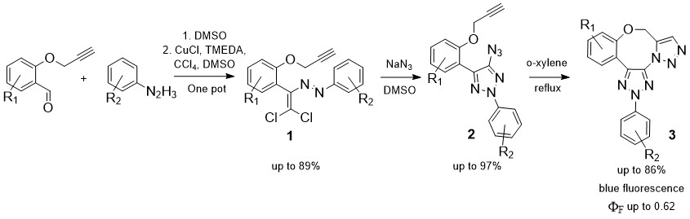
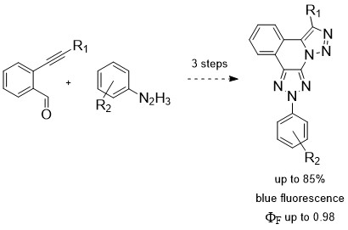
Нами были синтезированы две серии уникальных продуктов на основе орто-пропаргилокси- и алкинилзамещенных 4-азидо-1,2,3-триазолов. Полученные продукты содержат высокосопряженную систему двойных связей, что делает их интересными объектами в изучении фотофизических характеристик. Таким образом, получены новые типы материалов, флуоресцирующих в УФ/«голубой» области, с хорошими квантовыми выходами.
Литература
1. Shastin, A. V.; Tsyrenova, B. D.; Sergeev, P. G.; Roznyatovsky, V. A.; Smolyar, I. V.; Khrustalev, V. N.; Nenajdenko, V. G. Org Lett. 2018, 20(24), 7803-7806.
2. Tsyrenova, B. D.; Nenajdenko, V.G. Molecules 2020, 25, 480.
Работа выполнена при финансовой поддержке Российского фонда фундаментальных исследований (проекты 18-53-06006, 16-29-10669).

